Министерство образования Республики Беларусь

Учреждение образования

БЕЛОРУССКИЙ ГОСУДАРСТВЕННЫЙ УНИВЕРСИТЕТ ИНФОРМАТИКИ И РАДИОЭЛЕКТРОНИКИ

Факультет компьютерных систем и сетей Кафедра информатики

Дисциплина: Операционные среды и системное программирование

**ОТЧЕТ**

к лабораторной работе № 2

на тему «Расширенное использование оконного интерфейса Win 32 и GDI Формирование сложных изображений, создание и использование элементов управления, обработка различных сообщений, механизм перехвата сообщений (winhook)»

Выполнил:

студент гр. 153503

Вергасов В.М.

Проверил:

Гриценко Н.Ю.

Минск 2023

**СОДЕРЖАНИЕ**

1 Цели работы 3

2 Краткие теоретические сведения 4

3 Полученные результаты 8

Выводы 9

# 1 Цели работы

Изучение расширенных возможностей оконного интерфейса Win32 для формирования сложных изображений.

Создание и использование различных элементов управления в графических приложениях на основе Win32 API.

Изучение функций и методов GDI для обработки различных графических сообщений.

Создание простого графического редактора с использованием расширенного оконного интерфейса, элементов управления и обработки сообщений GDI.

Разработать оконное приложение, которое позволяет выбрать фигуру и ее цвет, после чего размещать ее на поверхности для рисования. Сделать так, чтобы выбор фигуры и ее цвета был в одном окне, а полотно – в другом.

**2 Краткие теоретические сведения**

Расширенное использование оконного интерфейса Win32 и GDI включает в себя формирование сложных изображений, создание и использование различных элементов управления, обработку различных сообщений и механизм перехвата этих сообщений с помощью WinHook. Оконный интерфейс Win32 предоставляет набор функций и структур данных для работы с окнами, их содержимым и элементами управления. GDI (Graphics Device Interface) — это набор функций для работы с графикой, включая формирование изображений, обработку растровых данных и вывод на различные устройства.

WinHook представляет собой механизм перехвата и модификации системных сообщений Windows, позволяя создавать приложения с расширенными возможностями и повышенной безопасностью. С помощью WinHook можно отслеживать и обрабатывать различные сообщения, такие как сообщения от клавиатуры, мыши, окон и других компонентов системы.

Элементы управления — это компоненты графического интерфейса пользователя, позволяющие упростить работу с приложением, сделать его более удобным и функциональным. Элементы управления могут быть стандартными, такими как кнопки, поля ввода, списки, или пользовательскими, созданными с использованием GDI и Win32.

Обработка различных сообщений заключается в обработке и анализе информации, поступающей от различных компонентов системы, таких как клавиатура, мышь, окна и другие. Это позволяет приложению реагировать на действия пользователя и выполнять различные операции.

Листинг 1 **–** Код исходной программы:

#ifndef UNICODE

#define UNICODE

#define UNICODE_WAS_UNDEFINED

#endif

#include <Windows.h>

#include <wchar.h>

#include <tchar.h>

#include <cmath>

#ifdef UNICODE_WAS_UNDEFINED

#undef UNICODE

#endif

#define PI acos(-1)

#define ID_CHECK_BOX 228

#define WS_RADIOBUTTON_PARAMS WS_VISIBLE | WS_CHILD | BS_RADIOBUTTON

const wchar_t *colors[3] = {

L"Red",

L"Green",

L"Blue"

};

const wchar_t *figures[4] = {

L"Star",

L"Circle",

L"Rhombus",

L"Rectangle"

};

const int colors_id[3] = {

101,

102,

103

};

const int figures_id[4] = {

104,

105,

106,

107

};

int RGB[3];

int x_coord = 0, y_coord = 0;

HWND check_box,

child_hwnd,

color_radio_buttons[3],

figure_radio_buttons[4];

HWND hwnd_main;

HINSTANCE hInst;

HHOOK mouseHook = NULL;

LRESULT CALLBACK MouseHookProc(int nCode, WPARAM wParam, LPARAM lParam) {

if (nCode == HC_ACTION) {

if (wParam == WM_LBUTTONDOWN) {

OutputDebugString(L"Clicked\n");

}

}

return CallNextHookEx(mouseHook, nCode, wParam, lParam);

}

void DrawFigure(HDC hdc, int type) {

HBRUSH hBrush = CreateSolidBrush(RGB(RGB[0], RGB[1], RGB[2]));

SelectObject(hdc, hBrush);

switch (type) {

case 0:

{

POINT point[5];

for (int i = 0; i < 5; ++i) {

point[i].x = x_coord + sin(2 * PI / 5 * (i * 2 % 5)) * 30;

point[i].y = y_coord - cos(2 * PI / 5 * (i * 2 % 5)) * 30;

}

Polygon(hdc, point, 5);

break;

}

case 1:

{

Ellipse(hdc, x_coord - 30, y_coord - 30, x_coord + 30, y_coord + 30);

break;

}

case 2:

{

POINT point[4];

point[0].x = x_coord - 30;

point[0].y = y_coord;

point[1].x = x_coord;

point[1].y = y_coord - 30;

point[2].x = x_coord + 30;

point[2].y = y_coord;

point[3].x = x_coord;

point[3].y = y_coord + 30;

Polygon(hdc, point, 4);

break;

}

case 3:

{

Rectangle(hdc, x_coord - 30, y_coord - 30, x_coord + 30, y_coord + 30);

break;

}

}

}

LRESULT CALLBACK WndProcChild(

HWND hwnd,

UINT msg,

WPARAM wParam,

LPARAM lParam

) {

switch (msg) {

case WM_LBUTTONDOWN:

{

x_coord = LOWORD(lParam);

y_coord = HIWORD(lParam);

InvalidateRect(child_hwnd, 0, 0);

break;

}

case WM_PAINT:

{

PAINTSTRUCT ps;

HDC hdc = BeginPaint(hwnd, &ps);

if (SendMessage(check_box, BM_GETCHECK, 1, NULL)) {

for (int i = 0; i < 3; ++i) {

if (SendMessage(color_radio_buttons[i], BM_GETCHECK, 1, 0)) {

RGB[i] = 255;

} else {

RGB[i] = 0;

}

}

for (int i = 0; i < 4; ++i) {

if (SendMessage(figure_radio_buttons[i], BM_GETCHECK, 1, NULL)) {

DrawFigure(hdc, i);

}

}

}

EndPaint(hwnd, &ps);

break;

}

case WM_CLOSE:

{

SendMessage(hwnd_main, msg, 0, NULL);

break;

}

default:

{

return DefWindowProc(hwnd, msg, wParam, lParam);

}

}

}

LRESULT CALLBACK WndProc(

HWND hwnd,

UINT msg,

WPARAM wParam,

LPARAM lParam

) {

switch (msg) {

case WM_CREATE:

{

WNDCLASS wc;

memset(&wc, 0, sizeof(WNDCLASS));

wc.style = 0;

wc.hInstance = hInst;

wc.lpfnWndProc = WndProcChild;

wc.hbrBackground = (HBRUSH)(COLOR_WINDOW + 1);

wc.lpszClassName = L"C Windows";

wc.hCursor = LoadCursor(NULL, IDC_ARROW);

RegisterClass(&wc);

child_hwnd = CreateWindow(

L"C Windows", L"Lab2. Painting.",

WS_OVERLAPPED | WS_CAPTION | WS_SYSMENU | WS_THICKFRAME | WS_MINIMIZEBOX,

CW_USEDEFAULT, CW_USEDEFAULT, 600, 480, NULL, NULL, hInst, NULL

);

ShowWindow(child_hwnd, SW_NORMAL);

UpdateWindow(child_hwnd);

if (child_hwnd == NULL) {

MessageBox(hwnd, L"Can't create child window.", L"Error!", MB_ICONERROR | MB_OK);

}

for (size_t i = 0; i < 3; ++i) {

color_radio_buttons[i] = CreateWindow(

L"BUTTON", colors[i], WS_RADIOBUTTON_PARAMS,

10, 10 + 15 * (i + 1), 100, 20, hwnd, (HMENU)colors_id[i], NULL, NULL

);

}

for (size_t i = 0; i < 4; ++i) {

figure_radio_buttons[i] = CreateWindow(

L"BUTTON", figures[i], WS_RADIOBUTTON_PARAMS,

10, 65 + 15 * (i + 1), 100, 20, hwnd, (HMENU)figures_id[i], NULL, NULL

);

}

check_box = CreateWindow(

L"BUTTON", L"Active", WS_VISIBLE | WS_CHILD | BS_CHECKBOX,

10, 160, 100, 20, hwnd, (HMENU)ID_CHECK_BOX, NULL, NULL

);

break;

}

case WM_COMMAND:

{

int target_id = LOWORD(wParam);

if (target_id == ID_CHECK_BOX) {

bool status = SendDlgItemMessage(hwnd, ID_CHECK_BOX, BM_GETCHECK, 0, 0);

SendMessage(check_box, BM_SETCHECK, status ^ true, NULL);

} else if (target_id >= 101 && target_id <= 103) {

for (int i = 0; i < 3; ++i) {

SendMessage((HWND)color_radio_buttons[i], BM_SETCHECK, 0, NULL);

}

SendMessage(color_radio_buttons[target_id - 101], BM_SETCHECK, 1, NULL);

} else if (target_id >= 104 && target_id <= 107) {

for (int i = 0; i < 4; ++i) {

SendMessage((HWND)figure_radio_buttons[i], BM_SETCHECK, 0, NULL);

}

SendMessage((HWND)figure_radio_buttons[target_id - 104], BM_SETCHECK, 1, NULL);

}

break;

}

case WM_CLOSE:

{

DestroyWindow(hwnd);

break;

}

case WM_DESTROY:

{

PostQuitMessage(0);

break;

}

default:

{

return DefWindowProc(hwnd, msg, wParam, lParam);

}

}

}

void SetKeyboardHook() {

mouseHook = SetWindowsHookEx(WH_MOUSE_LL, MouseHookProc, NULL, 0);

if (mouseHook == NULL) {

MessageBox(NULL, L"Failed to set mouse hook", L"Error", MB_ICONERROR);

}

}

void UnhookKeyboardHook() {

if (mouseHook != NULL) {

UnhookWindowsHookEx(mouseHook);

mouseHook = NULL;

}

}

int WINAPI WinMain(

HINSTANCE hInstance,

HINSTANCE hPrevInstance,

LPSTR lpCmdLine,

int nCmdShow

) {

MSG msg;

WNDCLASSEX wc;

wc.cbSize = sizeof(WNDCLASSEX);

wc.style = 0;

wc.lpfnWndProc = WndProc;

wc.cbClsExtra = 0;

wc.cbWndExtra = 0;

wc.hInstance = hInstance;

wc.hIcon = LoadIcon(NULL, IDI_APPLICATION);

wc.hCursor = LoadCursor(NULL, IDC_ARROW);

wc.hbrBackground = (HBRUSH)(COLOR_WINDOW + 1);

wc.lpszMenuName = NULL;

wc.lpszClassName = L"VadVergasovWindowClass";

wc.hIconSm = LoadIcon(NULL, IDI_APPLICATION);

if (!RegisterClassEx(&wc)) {

MessageBox(NULL, L"Window registration is failed!", L"Error!", MB_ICONWARNING | MB_OK);

return 0;

}

hwnd_main = CreateWindowEx(

WS_EX_CLIENTEDGE,

L"VadVergasovWindowClass",

L"Operating Environments and Operating Systems, Lab: 2",

WS_OVERLAPPEDWINDOW,

CW_USEDEFAULT, CW_USEDEFAULT, 180, 250,

NULL, NULL, hInstance, NULL

);

if (hwnd_main == NULL) {

MessageBox(NULL, L"Window creation is failed!", L"Error!", MB_ICONWARNING | MB_OK);

return 0;

}

hInst = hInstance;

SetKeyboardHook();

ShowWindow(hwnd_main, nCmdShow);

UpdateWindow(hwnd_main);

while (GetMessage(&msg, NULL, 0, 0)) {

TranslateMessage(&msg);

DispatchMessage(&msg);

}

UnhookKeyboardHook();

return msg.wParam;

}

# 3 Полученные результаты

Результат работы программы после запуска показан на рисунке 4.1.

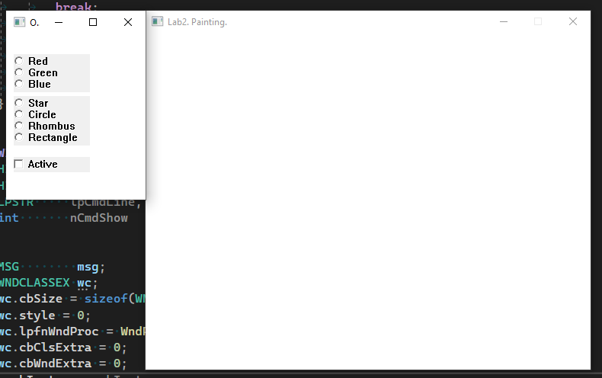

Рисунок 4.1 – Результат работы программы после запуска

После выбора фигуры, ее цвета и активации рисования – можно создавать фигуры на полотне. Пример заполненного полотна отображен на рисунке 4.2

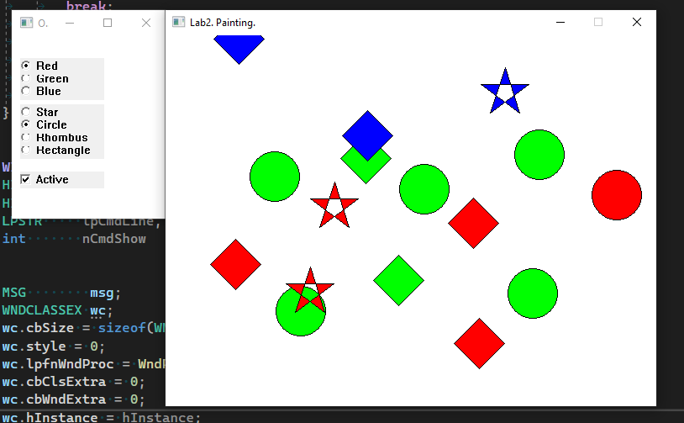

Рисунок 4.2 – Нарисованные фигуры в области для рисования

# Выводы

В результате выполнения лабораторной работы были изучены расширенные возможности оконного интерфейса Win32, включая формирование сложных изображений и создание различных элементов управления.

Также были разработана программа, демонстрирующая возможности расширенного оконного интерфейса, WinHook и GDI, а также создан простой графический редактор.

**Список литературы**

1. Programming reference for the Win32 API [Электронный ресурс]. – Режим доступа: https://learn.microsoft.com/en-us/windows/win32/api/ – Дата доступа: 21.09.2023.
2. Windows GDI [Электронный ресурс]. – Режим доступа: https://learn.microsoft.com/ru-ru/windows/win32/gdi/windows-gdi – Дата доступа: 21.09.2023.